МИНОБРНАУКИ РОССИИ
Московский авиационный институт
(национальный исследовательский университет)

Отчёт по лабораторной работе № 2
Управление процессами и обмен данными через каналы
Вариант 17
по дисциплине
«Операционные системы и архитектура компьютера»
Windows 11 · WSL (Linux) · C11 · POSIX

Выполнил: Попков Максим Александрович
Группа: М8О-205БВ-25
Проверил: ____________________________

Москва
2026

1 Цель работы
Приобретение практических навыков управления процессами в ОС Linux, организации межпроцессного взаимодействия через неименованные каналы (pipe), перенаправления стандартных потоков, обработки системных ошибок и корректного завершения дочерних процессов.

2 Постановка задачи
По варианту 17 родительский процесс создаёт два дочерних процесса. Первые две строки пользовательского ввода задают имена выходных файлов для child1 и child2. Все последующие строки произвольной длины родитель пересылает в pipe1, если длина не превышает 10 символов, и в pipe2 — если длина больше 10 символов. Каждый дочерний процесс удаляет гласные буквы и записывает результат в стандартный вывод, перенаправленный в соответствующий файл. Родитель и дочерний процесс должны быть отдельными программами [1].

3 Среда выполнения и архитектура
Параметр | Значение
Дата демонстрации | 28 октября 2026 года
Операционная система | Windows 11, подсистема WSL; POSIX-интерфейс Linux
Среда разработки | Visual Studio Code, встроенные терминалы WSL
Компилятор и стандарт | GNU GCC 13.3.0; язык C11
Сборка | CMake; исполняемые файлы build/parent и build/child
Диагностика | ps, каталог /proc/PID/fd, strace
Выходные данные | short.txt, long.txt
Физически работа выполнялась на компьютере с Windows 11, однако используемые fork(), pipe(), dup2(), execl() и waitpid() относятся к Linux/POSIX API и выполняются в среде WSL. Дочерние процессы создаются из родительского через fork(), после чего оба запускают один исполняемый файл child с помощью execl().
stdin → parent ──(длина ≤ 10)──→ pipe1 → child1 → short.txt
└─(длина > 10)──→ pipe2 → child2 → long.txt
Родитель записывает данные только в пишущие концы каналов. Дочерние процессы получают читающие концы как стандартный ввод (дескриптор 0); их стандартный вывод (дескриптор 1) направляется в разные файлы. Поток stderr остаётся доступным для диагностики ошибок.

4 Ключевые фрагменты реализации

4.1 Создание каналов и дочерних процессов
int pipes[2][2];
if (pipe(pipes[0]) == -1) {
perror("pipe1");
/* освобождение памяти и завершение */
}
if (pipe(pipes[1]) == -1) {
perror("pipe2");
/* закрытие pipe1, освобождение памяти и завершение */
}
for (int i = 0; i < 2; i++) {
pid_t pid = fork();
if (pid == -1) { perror("fork"); failure = 1; break; }
if (pid == 0) { /* подготовка stdin/stdout и exec */ }
children[started++] = pid;
}
В массиве pipes[i][0] хранится читающий конец канала, в pipes[i][1] — пишущий. Вызов fork() создаёт дочерний процесс с наследованием открытых файловых дескрипторов; код ветви pid == 0 выполняется в ребёнке. Показанные комментариями участки в полном исходнике содержат проверки и освобождение ресурсов. Обе дочерние копии программы запускаются с одним исполняемым файлом, но являются разными процессами.

4.2 Перенаправление потоков и запуск child
if (dup2(pipes[i][0], STDIN_FILENO) == -1) {
perror("dup2 stdin");
_exit(1);
}
for (int j = 0; j < 2; j++) {
if (close(pipes[j][0]) == -1) _exit(1);
if (close(pipes[j][1]) == -1) _exit(1);
}
int output = open(names[i], O_WRONLY | O_CREAT | O_TRUNC, 0644);
if (output == -1) { perror("open output"); _exit(1); }
if (dup2(output, STDOUT_FILENO) == -1) {
perror("dup2 stdout");
close(output);
_exit(1);
}
if (output != STDOUT_FILENO && close(output) == -1) _exit(1);
execl("./build/child", "child", (char*)NULL);
Вызов dup2() перенаправляет дескриптор 0 на читающий конец нужного pipe, а дескриптор 1 — на файл, открытый с флагами O_WRONLY | O_CREAT | O_TRUNC. После перенаправления ненужные дескрипторы закрываются. Функция execl() заменяет выполняемую программу дочернего процесса, сохраняя его PID и открытые стандартные дескрипторы. Здесь показан компактный фрагмент; полный код дополнительно содержит сообщения об ошибках close() и execl().

4.3 Фильтрация и передача строк в parent
size_t content_length = (size_t)length;
while (content_length > 0 &&
(line[content_length - 1] == '\n' ||
line[content_length - 1] == '\r')) {
content_length--;
}
int target = char_count_utf8(line, content_length) > 10 ? 1 : 0;
if (write_all(pipes[target][1], line, (size_t)length) == -1) {
perror("write pipe");
failure = 1;
break;
}
Для определения длины завершающие символы CR и LF не учитываются. Функция char_count_utf8() считает начала кодовых точек в корректной UTF-8 последовательности, поэтому русская буква не принимается за два символа. При длине до 10 включительно используется pipe1, иначе pipe2. write_all() повторяет запись до передачи всех байтов, учитывая частичную запись и прерывание системного вызова с EINTR.

4.4 Обработка строк в child
while ((length = getline(&line, &capacity, stdin)) != -1) {
size_t j = 0;
for (ssize_t i = 0; i < length; i++) {
if (!is_vowel(line[i])) {
line[j++] = line[i];
}
}
if (fwrite(line, 1, j, stdout) != j) {
perror("child: write");
free(line);
return EXIT_FAILURE;
}
}
Дочерний процесс считывает строки из перенаправленного stdin функцией getline(), удаляет английские гласные a, e, i, o, u, y (в обоих регистрах) без дополнительного массива и записывает результат в stdout. При достижении EOF чтение завершается; ferror() отделяет ошибку чтения от нормального окончания данных, fclose(stdout) проверяет завершение записи.

4.5 Завершение процессов и освобождение ресурсов
for (int j = 0; j < 2; j++) {
if (close(pipes[j][1]) == -1) {
fprintf(stderr, "close pipe%d write: %s\n",
j + 1, strerror(errno));
failure = 1;
}
}
for (int i = 0; i < started; i++) {
int status;
pid_t result;
do { result = waitpid(children[i], &status, 0); }
while (result == -1 && errno == EINTR);
/* анализ WIFSIGNALED/WIFEXITED и кода завершения */
}
После завершения пользовательского ввода родитель закрывает оба пишущих конца каналов. Дети получают EOF, когда прочитаны остатки данных и более нет открытых пишущих концов. Затем родитель ожидает завершения обоих процессов с помощью waitpid() и анализирует статусы WIFEXITED(), WEXITSTATUS(), WIFSIGNALED() и WTERMSIG().

5 Обработка ошибок
В программах предусмотрены проверки результатов pipe(), fork(), dup2(), open(), close(), write(), getline(), fwrite(), fclose() и waitpid(). Для диагностики используются perror(), fprintf(stderr, …), а для определения причины системного сбоя — errno. Сигнал SIGPIPE игнорируется в родителе, чтобы запись в канал без читателя обрабатывалась как EPIPE вместо немедленного завершения процесса.
При ошибке запуска второго дочернего процесса родитель закрывает каналы и ожидает уже созданных детей. В ребёнке после неудачи при настройке дескрипторов или execl() используется _exit(), не выполняющий сброс унаследованных буферов stdio. Выделенная getline() память освобождается через free().

6 Результаты эксперимента и системная диагностика

6.1 Наблюдение дерева процессов
При запуске parent в одном терминале и выполнении ps во втором обнаружены три процесса: родитель с PID 21476 и два потомка с PID 21546 и 21547. Для обоих дочерних процессов PPID равен 21476. Состояние S+ соответствует ожиданию событий в терминале; процессы существуют одновременно.
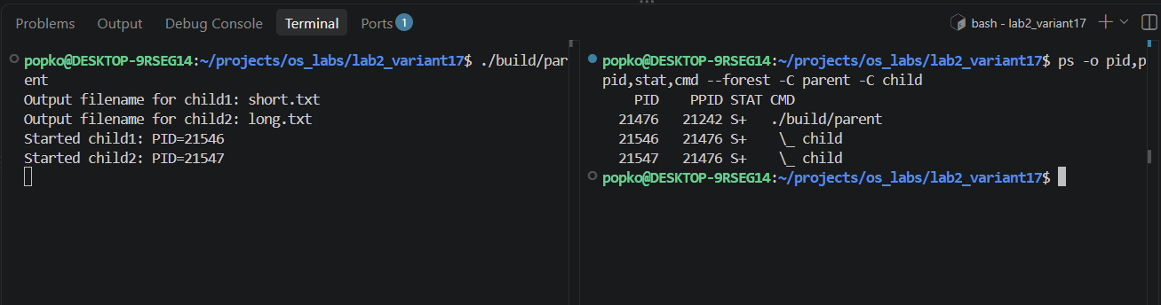
Рисунок 1 — Дерево процессов parent, child1 и child2 в WSL, полученное командой ps

6.2 Проверка перенаправления файловых дескрипторов
Каталог /proc/PID/fd показывает фактические дескрипторы, открытые в процессе. У child1 дескриптор 0 связан с pipe:[322230], дескриптор 1 — с short.txt; у child2 дескриптор 0 связан с pipe:[322231], а дескриптор 1 — с long.txt. В обоих случаях stderr (дескриптор 2) связан с /dev/pts/7. Это подтверждает изоляцию каналов и корректное перенаправление стандартного ввода-вывода.
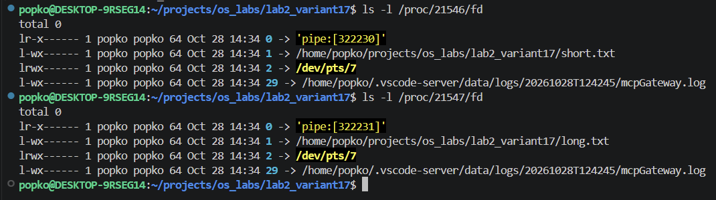
Рисунок 2 — Файловые дескрипторы дочерних процессов в /proc/PID/fd

6.3 Создание процессов и каналов в strace
Для системной диагностики применён strace с раздельной записью трасс родителя и детей. В трассе родителя PID 22408 зафиксированы pipe2([3, 4], 0) и pipe2([5, 6], 0), два вызова clone() с созданием PID 22544 и 22545, а также wait4() для ожидания завершения потомков. В трассах детей видны dup2(), openat() выходных файлов и execve("./build/child", …). Имена clone, pipe2, openat и wait4 отражают системные вызовы Linux, через которые в данной среде реализуются соответствующие операции C/POSIX API.
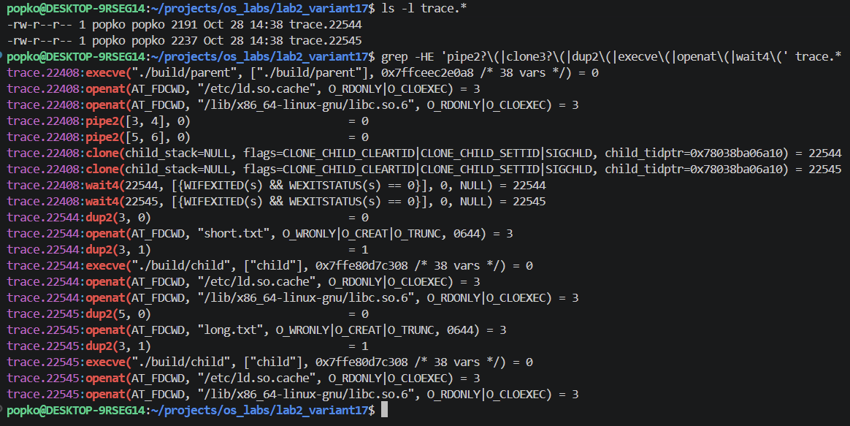
Рисунок 3 — Трассировка создания каналов, процессов и перенаправления потоков

6.4 Передача данных, EOF и закрытие дескрипторов
В трассировке видно, что родитель записал "hello\n" в дескриптор 4 (6 байтов), а дочерний процесс прочитал те же 6 байтов из дескриптора 0 и записал в stdout "hll\n" (4 байта). Для второго канала зафиксирована запись строк "abcdefghijk\n" и "watermelons\n" в дескриптор 6. После закрытия пишущих концов канала у детей отмечается read(0, "", 4096) = 0, что соответствует EOF. Также присутствуют операции close() и успешное завершение обоих детей.
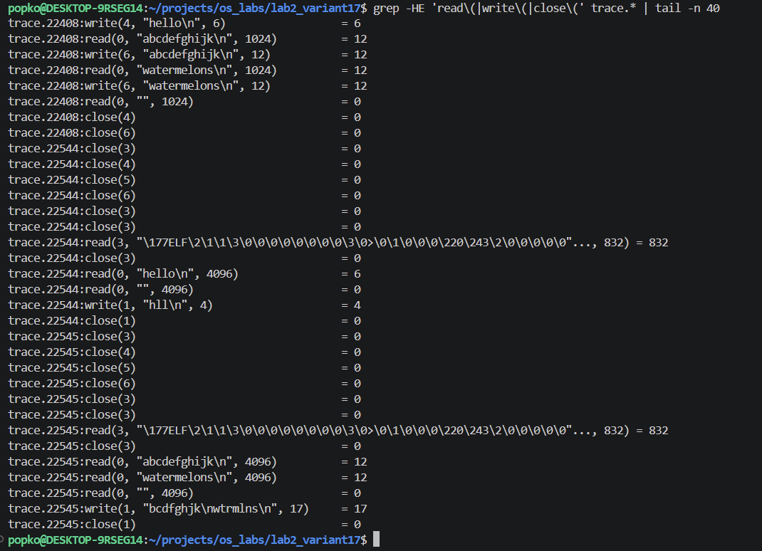
Рисунок 4 — Трассировка чтения, записи и закрытия файловых дескрипторов

6.5 Контрольный запуск и проверка файлов
В консоль переданы строки hello (5 символов), abcdefghij (10), abcdefghijk (11), AEIOUY (6), пустая строка, Привет (6 кодовых точек UTF-8), watermelons (11) и rhythm (6). В short.txt получены hll, bcdfghj, две пустые строки, Привет и rhthm. В long.txt получены bcdfghjk и wtrmlns. Граница 10/11 символов проверена; завершающие переводы строк сохранены.
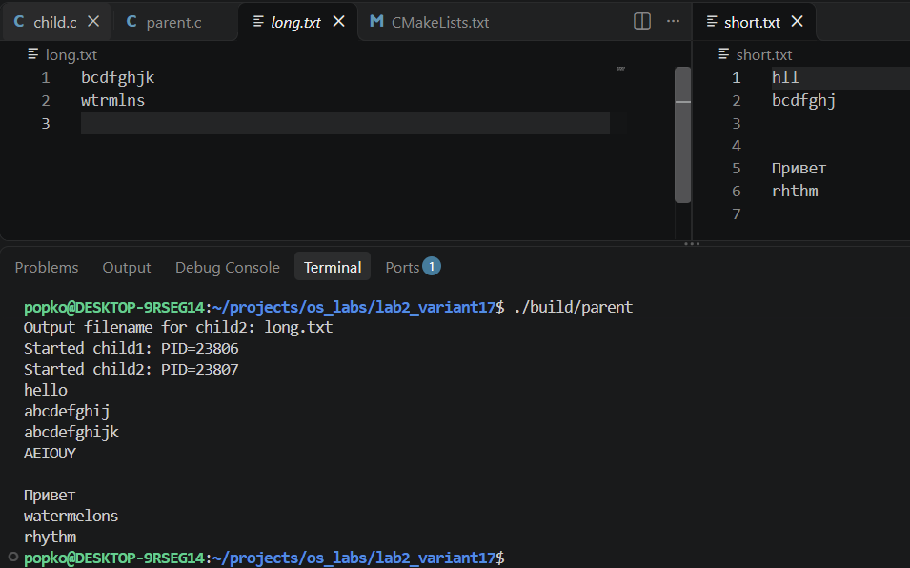
Рисунок 5 — Контрольный запуск программы и содержимое двух выходных файлов
Русские буквы в строке «Привет» используются для проверки подсчёта длины UTF-8 и в текущей реализации не удаляются: функция is_vowel() обрабатывает только латинские гласные.

6.6 Негативные сценарии
При вводе одинаковых имён файлов программа сообщает "Different files are needed for the processes" и прекращает работу до создания каналов и потомков.
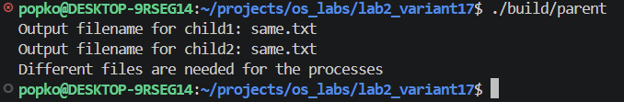
Рисунок 6 — Проверка обработки одинаковых имён выходных файлов
При попытке открыть /dev/null/output.txt дочерний процесс выводит "open output: Not a directory" и завершает работу с кодом 1. Родитель обнаруживает ненулевой код завершения через waitpid() и выводит сообщение "child1 exited with code 1". Второй ребёнок запускается независимо.
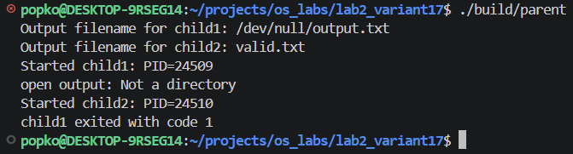
Рисунок 7 — Обработка ошибки открытия файла и завершения дочернего процесса

7 Ограничения и воспроизводимость
Подсчёт длины рассчитан на корректные последовательности UTF-8; валидность кодировки отдельно не проверяется. Удаление гласных реализовано для латинского алфавита. Путь execl("./build/child", …) задаётся относительно рабочего каталога, поэтому parent следует запускать из корневой папки проекта. Фактические PID, номера файловых дескрипторов, идентификаторы pipe и порядок некоторых строк диагностики могут отличаться между запусками.
Для воспроизведения достаточно выполнить конфигурацию CMake и сборку, запустить ./build/parent из корня проекта, ввести два имени файла и тестовые строки, затем завершить ввод сочетанием Ctrl+D. Наблюдение процессов выполняется ps -o pid,ppid,stat,cmd --forest -C parent -C child; дескрипторов — ls -l /proc/<PID>/fd; трассировка — strace -ff -o trace -e trace=process,desc ./build/parent. При новом запуске номера процессов и системных объектов будут другими.

8 Выводы
Разработана и проверена программа из трёх процессов для Linux в среде WSL. Родитель выполняет чтение и распределение строк через два независимых неименованных канала, дочерние процессы преобразуют строки и записывают результаты в отдельные файлы через перенаправленный stdout. На контрольном запуске подтверждены корректная фильтрация по границе 10/11 символов, сохранение пустых строк и обработка предусмотренных ошибочных ситуаций.
Команды ps и просмотр /proc/PID/fd подтвердили дерево процессов и привязку дескрипторов к каналам и файлам. Трассировка strace позволила сопоставить исходный код с системными вызовами создания процессов, перенаправления потоков, обмена байтами, закрытия каналов и ожидания завершения детей. Получены практические навыки использования POSIX API и диагностики многопроцессных программ.

9 Использованные источники
[1] Методические указания «Лабораторные работы № 2». Группа вариантов 5, вариант 17.
[2] «Требования к выполнению лабораторных работ» по курсу «Операционные системы».
[3] Linux manual pages: fork(2), pipe(2), dup2(2), execve(2), open(2), close(2), waitpid(2), signal(2), strace(1).

